
Об утверждении Правил синхронизации работы систем электронного закупа в отношении углеводородов и добычи урана с работой реестра товаров, работ и услуг, используемых при проведении операций по недропользованию, и их производителей
Приказ Министра энергетики Республики Казахстан от 28 мая 2018 года № 216. Зарегистрирован в Министерстве юстиции Республики Казахстан 19 июня 2018 года № 17095.
В соответствии с пунктом 2 статьи 131 и пунктом 2 статьи 179 Кодекса Республики Казахстан от 27 декабря 2017 года "О недрах и недропользовании" ПРИКАЗЫВАЮ:
1. Утвердить прилагаемые Правила синхронизации работы систем электронного закупа в отношении углеводородов и добычи урана с работой реестра товаров, работ и услуг, используемых при проведении операций по недропользованию, и их производителей.
2. Департаменту недропользования Министерства энергетики Республики Казахстан в установленном законодательством порядке Республики Казахстан обеспечить:
1) государственную регистрацию настоящего приказа в Министерстве юстиции Республики Казахстан;
2) в течение десяти календарных дней со дня государственной регистрации настоящего приказа направление его копии в бумажном и электронном виде на казахском и русском языках в Республиканское государственное предприятие на праве хозяйственного ведения "Республиканский центр правовой информации" для официального опубликования и включения в Эталонный контрольный банк нормативных правовых актов Республики Казахстан;
3) в течение десяти календарных дней после государственной регистрации настоящего приказа направление его копии на официальное опубликование в периодические печатные издания;
4) размещение настоящего приказа на интернет-ресурсе Министерства энергетики Республики Казахстан после его официального опубликования;
5) в течение десяти рабочих дней после государственной регистрации настоящего приказа в Министерстве юстиции Республики Казахстан представление в Департамент юридической службы Министерства энергетики Республики Казахстан сведений об исполнении мероприятий, предусмотренных подпунктами 2), 3) и 4) настоящего пункта.
3. Контроль за исполнением настоящего приказа возложить на курирующего вице-министра энергетики.
4. Настоящий приказ вводится в действие с 29 июня 2018 года и подлежит официальному опубликованию.
Министр энергетики  Республики Казахстан | К. Бозумбаев
"СОГЛАСОВАН"
Министр информации
и коммуникаций
Республики Казахстан
______________Д. Абаев
"_____" __________ 2018 года
"СОГЛАСОВАН"
Министр
по инвестициям и развитию
Республики Казахстан
______________Ж. Қасымбек
"_____" __________ 2018 года
Утверждены
приказом Министра энергетики
Республики Казахстан
от 28 мая 2018 года № 216
Правила синхронизации работ систем электронного закупа в отношении углеводородов и добычи урана с работой реестра товаров, работ и услуг, используемых при проведении операций по недропользованию, и их производителей
Глава 1. Общие положения
1. Настоящие Правила синхронизации работ систем электронного закупа в отношении углеводородов и добычи урана с работой реестра товаров, работ и услуг, используемых при проведении операций по недропользованию, и их производителей (далее - Правила) разработаны в соответствии с пунктом 2 статьи 131 и пунктом 2 статьи 179 Кодекса Республики Казахстан от 27 декабря 2017 года "О недрах и недропользовании" (далее - Кодекс) и определяют порядок синхронизации работ систем электронного закупа в отношении углеводородов и добычи урана с работой реестра товаров, работ и услуг, используемых при проведении операций по недропользованию, и их производителей.
2. В настоящих Правилах используются понятия и определения, установленные в Кодексе, а также следующие понятия:
1) реестр товаров, работ и услуг, используемых при проведении операций по недропользованию, и их производителей (далее – Реестр) – государственная информационная система, предназначенная для контроля и мониторинга закупа товаров, работ и услуг, используемых при проведении операций по недропользованию, и их производителей, а также проведения электронных закупок и формирования перечня товаров, работ и услуг, используемых при проведении операций по недропользованию;

2) уполномоченный орган в области твердых полезных ископаемых – уполномоченный орган, реализующий государственную политику по регулированию операций по разведке и добыче твердых полезных ископаемых, за исключением урана;
3) заявитель – физическое или юридическое лицо, являющееся собственником и (или) владельцем системы электронного закупа и подавшее заявку на реализацию синхронизации работы систем электронного закупа в отношении твердых полезных ископаемых с работой Реестра (далее – заявка);
4) уполномоченный орган в области углеводородов и добычи урана – уполномоченный орган, реализующий государственную политику в области углеводородов и добычи урана.
5) сервис – набор операций, которые реализуют определенную логику и доступны для сетевого взаимодействия через интерфейсы, основанные на передаче электронных сообщений;
3. Под синхронизацией работ систем электронного закупа с работой Реестра (далее – синхронизация работ) понимается передача посредством информационного взаимодействия информации, указанной в пункте 9 настоящих Правил, подписанной электронной цифровой подписью, из системы электронного закупа, расположенной в казахстанском сегменте Интернета, в Реестр.
4. Участниками синхронизации работ являются уполномоченный орган в области твердых полезных ископаемых, уполномоченный орган в области углеводородов и добычи урана и заявитель.
5. Для проведения мероприятий по синхронизации работ уполномоченный орган в области твердых полезных ископаемых создает рабочую группу, в состав которой входят его представители и представители уполномоченного органа в области углеводородов и добычи урана.
Глава 2. Порядок синхронизации работы систем электронного закупа в отношении углеводородов и добычи урана с работой Реестра
6. Подача и рассмотрение заявки на осуществление синхронизации работ осуществляются в следующем порядке:
1) заявителем подается заявка в уполномоченный орган в области твердых полезных ископаемых по форме, согласно приложению 1 к настоящим Правилам, с приложением нотариально засвидетельствованной копии аттестата соответствия требованиям информационной безопасности;
2) уполномоченный орган в области твердых полезных ископаемых в течение пяти рабочих дней со дня получения заявки осуществляет проверку соответствия заявки подпункту 1) настоящего пункта, в случае соответствия которому уполномоченный орган в области твердых полезных ископаемых направляет соответствующее уведомление заявителю.
В случае несоответствия заявки подпункту 1) настоящего пункта, заявка возвращается заявителю с указанием причин возврата в течение срока, предусмотренного настоящим подпунктом.
7. На основании уведомления о соответствии заявки уполномоченным органом в области твердых полезных ископаемых созывается рабочая группа, которая совместно с заявителем в течение десяти рабочих дней со дня выдачи соответствующего уведомления проводит проверку функционала системы электронного закупа заявителя на соответствие порядку приобретения недропользователями и их подрядчиками товаров, работ и услуг, используемых при проведении операций по добыче твердых полезных ископаемых, утверждаемой в соответствии с пунктом 1 статьи 213 Кодекса, и порядку приобретения недропользователями и их подрядчиками товаров, работ и услуг, используемых при проведении операций по разведке или добыче углеводородов и добыче урана, утверждаемой в соответствии с пунктами 1 статей 131 и 179 Кодекса.
Результаты проверки функционала системы электронного закупа оформляются в виде протокола. Протокол составляется в трех экземплярах (по одному для уполномоченного органа в области твердых полезных ископаемых, уполномоченного органа в области углеводородов и добычи урана и заявителя).
В случае соответствия функционала системы электронного закупа рабочая группа в течение трех рабочих дней со дня составления протокола совместно с заявителем приступает к мероприятиям по осуществлению синхронизации работ в соответствии с пунктом 8 настоящих Правил.
В случае несоответствия функционала системы электронного закупа заявитель устраняет выявленные несоответствия в течение пяти рабочих дней со дня составления протокола.
8. Для ввода синхронизации работ в промышленную эксплуатацию проводятся следующие мероприятия:
1) рабочей группой проводятся предварительные испытания синхронизации работ. Результат предварительных испытаний синхронизации работ оформляется в виде протокола. Протокол составляется в трех экземплярах (по одному для уполномоченного органа в области твердых полезных ископаемых, уполномоченного органа в области углеводородов и добычи урана и заявителя).
В случае отрицательного результата предварительных испытаний синхронизации работ заявитель устраняет выявленные несоответствия в течение трех рабочих дней со дня составления протокола;
2) в случае положительного результата предварительных испытаний синхронизации работ рабочая группа в течение трех рабочих дней со дня составления протокола проводит приемочные испытания синхронизации работ. Результаты приемочных испытаний оформляются в виде протокола. Протокол составляется в трех экземплярах (по одному для уполномоченного органа в области твердых полезных ископаемых, уполномоченного органа в области углеводородов и добычи урана и заявителя).
В случае отрицательного результата приемочных испытаний синхронизации работ заявитель устраняет выявленные несоответствия в течение трех рабочих дней со дня составления протокола;
3) в случае положительного результата приемочных испытаний рабочей группой составляется акт ввода синхронизации работ в промышленную эксплуатацию. Акт составляется в трех экземплярах (по одному для уполномоченного органа в области твердых полезных ископаемых, уполномоченного органа в области углеводородов и добычи урана и заявителя).
9. При предварительных и приемочных испытаниях синхронизации работ для передачи в Реестр информацией является:
1) объявление о приобретении товаров, работ и услуг (далее – ТРУ);
2) протокол рассмотрения конкурсных заявок, представленных потенциальными поставщиками для участия в открытом конкурсе, открытом конкурсе на понижение (электронные торги) по приобретению ТРУ;
3) протокол подведения итогов приобретения ТРУ способом из одного источника;
4) протокол подведения итогов открытого конкурса, открытого конкурса на понижение (электронные торги) по приобретению ТРУ;
5) измененные объекты базы данных;
6) лог событий системы электронного закупа;
7) информация по контрольным суммам;
8) годовые (на один финансовый год) и среднесрочные (на пять финансовых лет) программы закупа ТРУ.
10. Дата доступа заявителя к Реестру указывается в акте ввода синхронизации работ в промышленную эксплуатацию.
11. После ввода синхронизации в промышленную эксплуатацию, заявитель обеспечивает неизменность условий синхронизации. Изменение условий синхронизации допускается по решению рабочей группы по результатам рассмотрения соответствующего заявления заявителя. В случае положительного решения рабочей группы заявителем обеспечивается неизменность условий синхронизации, действовавших до момента принятия такого решения для завершения объявленных закупок в соответствии с порядками, предусмотренными пунктом 7 настоящих Правил.
12. В целях обеспечения сохранности, целостности и неизменности переданной информации уполномоченный орган в области твердых полезных ископаемых в случае необходимости осуществляет аудит базы данных системы электронного закупа посредством Реестра, а именно получает лог событий, список измененных объектов с указанием идентификаторов и измененных свойств.
13. В Реестре и системе электронного закупа обеспечивается проверка целостности полученной информации и формирование сообщения-ответа. Фиксация всех временных параметров в процессе приема-передачи информации производится по времени города Астана.
14. Работы по осуществлению синхронизации работ включают в себя разработку и публикацию соответствующих сервисов на стороне системы электронного закупа.
15. Синхронизация работ осуществляется посредством сервисов в соответствии со схемами передачи данных, указанными в приложении 2 к настоящим Правилам.
16. Виды информационного взаимодействия между Реестром и системой электронного закупа указаны в приложении 3 к настоящим Правилам.
17. Классификаторы, используемые при синхронизации работ, указаны в приложении 4 к настоящим Правилам.
18. Информационное взаимодействие при синхронизации работ осуществляется с соблюдением условий по:
1) передачи информации в синхронном или асинхронном режиме;
2) непрерывной актуализации передаваемой информации;
3) передачи информации в Реестр в течение одного часа после ее формирования в системе электронного закупа;
4) извещения о предстоящем проведении технических работ в Реестре;
5) применения для организации информационного взаимодействия сервисов и программных интерфейсов, использующих язык описания информации в виде XML, спецификации простого протокола доступа к объектам (SOAP);
6) использования для передачи информации транспортного протокола (TCP) и протокола передачи гипертекста (HTTP/HTTPS);
7) своевременного принятия мер по выявлению и устранению причин возникновения повреждения (искажения) информации в процессе ее передачи, а также аварийных ситуаций.
19. Информационное взаимодействие при синхронизации работ осуществляется с использованием программного обеспечения, технических и иных средств, предназначенных и используемых для обеспечения защиты информации.
Приложение 1
к Правилам синхронизации
работы систем электронного
закупа в отношении
углеводородов и добычи урана с
работой реестра товаров, работ и
услуг, используемых при
проведении операций по
недропользованию, и их
производителей
Форма
Кому_______________________
(наименование уполномоченного органа)
ЗАЯВКА на реализацию синхронизации работы систем электронного закупа в отношении углеводородов и добычи урана с реестром товаров, работ и услуг, используемых при проведении операций по недропользованию, и их производителей
_______________________________________________________________________
_______________________________________________________________________
(наименование заявителя, фамилия, имя, отчество (при его наличии)
заявителя)
заявляет о готовности к синхронизации работы систем электронного закупа
в отношении углеводородов и добычи урана
_______________________________________________________________________
(наименование системы электронных закупок)
с реестром товаров, работ и услуг, используемых при проведении операций
по недропользованию, и их производителей (далее – Реестр).
1. Веб-адрес системы электронных закупок:
_______________________________________________________________________
2. Нотариально засвидетельствованная копия аттестата соответствия
требованиям информационной безопасности на ________ листах прилагается.
3._____________________________________________________________________
(наименование или фамилия, имя, отчество (при его наличии) заявителя)
готов провести мероприятия по синхронизации работы системы электронного
закупа с работой Реестра.
________________________________________
Место печати (при его наличии) (подпись)
"____" ___________ 20___ год.
Приложение 2
к Правилам синхронизации
работы систем электронного
закупа в отношении
углеводородов и добычи урана с
работой реестра товаров, работ и
услуг, используемых при
проведении операций по
недропользованию, и их
производителей
СХЕМЫ ПЕРЕДАЧИ ДАННЫХ
1. Схема "Предоставление информации о закупках недропользователей из системы
электронных закупок"

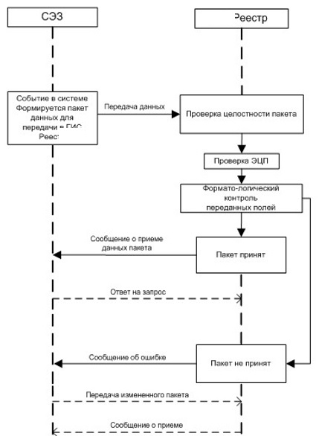

Наименование: | Предоставление информации о закупе недропользователей
Краткое описание: | Предоставление информации о закупе недропользователей
Контекст: | Предоставление информации о закупе недропользователей производится в синхронном режиме при наличии новых/измененных записей
Основной процесс
СЭЗ | Реестр
1. СЭЗ передает новые/измененные записи и отправляет в Реестр.
 | 2. Реестр проверяет целостность принятых данных.
 | 3. Реестр проверяет наличие и достоверность/актуальность сертификата электронную цифровой подписи.
 | 4. Реестр осуществляет форматно-логический контроль принятых данных в автоматическом режиме.
Альтернативный процесс. Данные приняты
 | 5. Реестр формирует сообщение о приеме данных.
6. СЭЗ принимает сообщение.
Альтернативный процесс. Данные не приняты
 | 7. Реестр формирует сообщение об ошибке.
8. СЭЗ повторно передает новые/измененные записи и отправляет в Реестр.
2. Схема "Запрос изменяемых данных из Реестра"

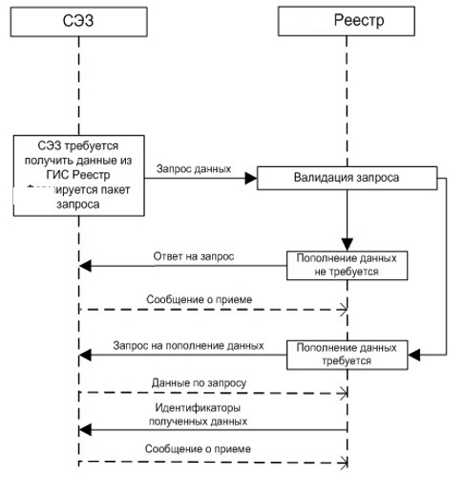

Наименование: | Запрос изменяемых данных из Реестра
Контекст: | Предоставление измененных полей справочников производится в автоматическом режиме при наличии новых/измененных записей
Основной процесс
СЭЗ | Реестр
1. СЭЗ инициирует запрос на получение данных из Реестра. Формируется и передается пакет запроса.
 | 2. Реестр производит валидацию запроса.
Альтернативный процесс. Изменение данных по запросу не требуется
 | 3. Реестр передает ответ в СЭЗ по запросу об отсутствии надобности в пополнении данных.
Альтернативный процесс. Изменение данных по запросу требуется
 | 4. Реестр формирует запрос на пополнение данных.
5. СЭЗ формирует дополнительные данные по запросу.
 | 6. Реестр пересылает идентификаторы полученных данных.
7. СЭЗ принимает сообщение.
3. Схема "Запрос справочных данных из Реестра"

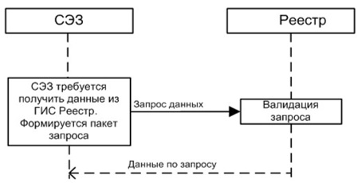

Наименование: | Запрос справочных данных из Реестра
Контекст: | Предоставление полей справочников производится в синхронном режиме
Основной процесс
СЭЗ | Реестр
1. СЭЗ инициирует запрос на получение данных из Реестра. Формируется и передается пакет запроса.
 | 2. Реестр производит валидацию запроса.
 | 3. Реестр передает данные из справочников в СЭЗ по запросу.
4. СЭЗ принимает сообщение.
4. Схема "Получение справочных данных поставщика"

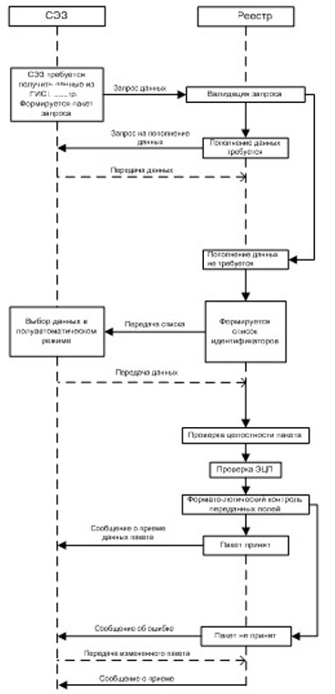

Наименование: | Получение справочных данных поставщика
Контекст: | Предоставление измененных полей по карточкам поставщиков производится в полуавтоматическом режиме
Основной процесс
СЭЗ | Реестр
1. СЭЗ инициирует запрос на получение данных из Реестра. Формируется и передается пакет запроса.
 | 2. Реестр производит валидацию запроса.
Альтернативный процесс. Изменение данных по запросу требуется
 | 3. Реестр формирует запрос на пополнение данных.
4. СЭЗ повторно инициирует запрос на получение данных из Реестра. Формируется и передается пакет запроса.
Альтернативный процесс. Изменение данных по запросу не требуется
 | 5. Реестр формирует список для выбора со стороны СЭЗ.
6. СЭЗ осуществляет выбор в полуавтоматическом режиме. Формируется и передается пакет запроса.
 | 7. Реестр проверяет целостность принятых данных.
 | 8. Реестр проверяет наличие и достоверность/актуальность сертификата электронно-цифровой подписи.
 | 9. Реестр осуществляет формато-логический контроль принятых данных в автоматическом режиме.
Альтернативный процесс. Данные приняты
 | 10. Реестр формирует и передает сообщение о приеме данных.
Альтернативный процесс. Данные не приняты
 | 11. Реестр формирует сообщение об ошибке.
12. СЭЗ повторно передает новые/измененные записи и отправляет в Реестр.
5. Схема "Рассылка уведомлений из Реестра в систему электронного закупа"

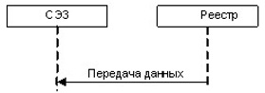

Наименование: | Рассылка уведомлений из Реестра
Контекст: | Рассылка уведомлений о событиях из Реестра в СЭЗ
Основной процесс
СЭЗ | Реестр
 | 1. Реестр формирует текст уведомления для передачи в СЭЗ. Формируется и передается пакет данных.
2. СЭЗ получает пакет данных.
6. Схема "Аудит целостности базы данных СЭЗ"

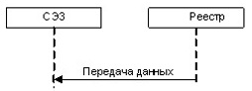

Наименование: | Аудит целостности базы данных СЭЗ
Контекст:
Основной процесс
СЭЗ | Реестр
 | 1. Реестр формирует запрос на аудит в СЭЗ.
2. СЭЗ формирует и передает пакет данных.
7. Схема "Загрузка СПЗ и (или) ГПЗ из СЭЗ в Реестр"

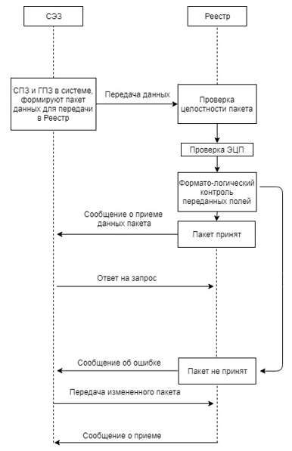

Наименование: | Загрузка СПЗ и (или) ГПЗ из СЭЗ в Реестр
Контекст: | Загрузка среднесрочной программы закупа и годовой программы закупа недропользователей в синхронном режиме при наличии новых записей. новых/измененных записей
Основной процесс
СЭЗ | Реестр
1. СЭЗ передает новые записи СПЗ и (или) ГПЗ и отправляет в Реестр.
 | 2. Реестр проверяет целостность пакета данных.
 | 3. Реестр проверяет наличие и достоверность/актуальность сертификата электронную цифровой подписи.
 | 4. Реестр осуществляет форматно-логический контроль принятых данных в автоматическом режиме.
Альтернативный процесс. Данные приняты
 | 5. Реестр формирует сообщение о приеме данных.
6. СЭЗ принимает сообщение.
Альтернативный процесс. Данные не приняты
 | 7. Реестр формирует сообщение об ошибке.
8. СЭЗ повторно передает новые записи СПЗ и (или) ГПЗ и отправляет в Реестр.
8. Схема "Запрос на изменение данных СПЗ и (или) ГПЗ из СЭЗ в Реестр"

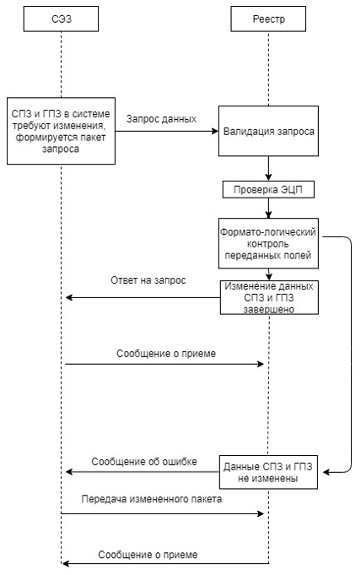

Наименование: | Запрос на изменение данных СПЗ и (или) ГПЗ из СЭЗ в Реестр
Контекст: | Загрузка среднесрочного плана закупа и годового плана закупа недропользователей в синхронном режиме при наличии измененных записей.
Основной процесс
СЭЗ | Реестр
1. СЭЗ инициирует запрос на изменение данных записей СПЗ и (или) ГПЗ в Реестре. Формируется и передается пакет запроса.
 | 2. Реестр производит валидацию запроса.
Альтернативный процесс. Изменение данных по запросу не требуется
 | 3. Реестр передает ответ в СЭЗ по запросу.
Альтернативный процесс. Изменение данных по запросу требуется
 | 4. Реестр формирует запрос на пополнение данных.
5. СЭЗ формирует дополнительные данные по запросу.
 | 6. Реестр пересылает идентификаторы полученных данных.
7. СЭЗ принимает сообщение.
Примечание:
расшифровка аббревиатур:
СЭЗ – система электронного закупа;
СПЗ – среднесрочная программа закупа;
ГПЗ – годовая программа закупа;
ЭЦП – электронно – цифровая подпись;
Реестр – реестр товаров, работ и услуг, используемых при проведении операций по недропользованию, и их производителей.
Приложение 3
к Правилам синхронизации
работы систем электронного
закупа в отношении
углеводородов и добычи урана с
работой реестра товаров, работ и
услуг, используемых при
проведении операций по
недропользованию, и их
производителей
Виды информационного взаимодействия между Реестром и системой электронного закупа
№ | Виды | Инициатор | Пример | Получатель
1. | Передача данных | СЭЗ | Создание закупа;  Изменение конкурсной документации;  Продление закупа;  Создание закупа из одного источника на базе закупа;  Создание списка поданных конкурсных заявок;  Создание списка поставщиков, скачавших конкурсную документацию;  Создание протоколов;  Изменение закупа, протоколов;  Удаление закупа, протоколов;  Добавление поставщика;  Удаление поставщика;  Изменения поставщика | Реестр
2. | Запрос на обновление | СЭЗ | Обновление полей справочников;  Проверка наличия поставщика; | Реестр
3. | Синхронизация времени | СЭЗ | Обновление системных дат | Реестр
4. | Валидация | СЭЗ | Запрос справочных данных на поставщиков | Реестр
5. | Рассылка уведомлений | Реестр | Информирование об изменениях в справочниках, информационные рассылки; | СЭЗ
6. | Аудит | Реестр | Проверка целостности баз данных;  Получение контрольных сумм;  Получение логов событий | СЭЗ
Примечание:
расшифровка аббревиатур:
СЭЗ – система электронного закупа;
Реестр – реестр товаров, работ и услуг, используемых при проведении операций по
недропользованию, и их производителей.
Приложение 4
к Правилам синхронизации
работы систем электронного
закупа в отношении
углеводородов и добычи урана с
работой реестра товаров, работ и
услуг, используемых при
проведении операций по
недропользованию, и их
производителей
Классификаторы, используемые при синхронизации работ
№ п/п | Наименование классификатора
1 | Классификатор административно-территориальных единиц
2 | Статистический классификатор продукции
3 | Межгосударственный классификатор единиц измерения и счета
4 | Классификатор стран мира
5 | Классификатор организационно-правовых форм хозяйствования

© 2012. РГП на ПХВ «Институт законодательства и правовой информации Республики Казахстан» Министерства юстиции Республики Казахстан

